資料２

大東市

第２期 子ども・子育て支援事業計画  
（骨子案）

令和元年６月21日

は　じ　め　に

**市長あいさつ**

目　　次

第１章　計画策定にあたって 1

１　計画策定の趣旨 1

２　子ども・子育て施策に関するこれまでの取り組み 2

３　計画の位置づけ 3

４　計画期間 4

５　計画の策定方法 4

第２章　子ども・子育てを取り巻く現状 7

１　人口等の推移 7

２　子育て家庭の状況 13

３　就労状況について 19

４　教育・保育事業について 26

５　生活環境等について 31

第３章　子育て支援事業計画の進捗状況 33

１　教育・保育サービス 33

２　地域子ども・子育て支援事業 34

３　個別施策の評価 35

４　子育て支援に関する事業・施策の課題 35

第４章　計画の基本的な考え方 36

１　基本理念 36

２　基本目標 37

\\WORD-SERVER2\MacShare\マザーモデル\26年度\パーツEPS\B\B（中扉）.eps第１章

計画策定にあたって

# 第１章　計画策定にあたって

## １　計画策定の趣旨

近年、我が国では少子化・核家族化の進行、地域のつながりの希薄化により、子どもや家庭を取り巻く社会環境は大きく変化しています。

このため、大東市（以下「本市」という。）では、「子ども・子育て支援法」に基づき、平成27年3月に「親子の笑顔あふれるまち　～みんなでつくる子育て安心のまち大東～」を基本理念とした大東市 子ども・子育て支援事業計画を策定し、子育て家庭が安心して子育てに取り組める社会の実現に向けた、様々な子育て支援事業に取り組んできました。

平成28年4月には子ども・子育て支援法が改正され、仕事・子育て両立支援事業の創設や待機児童解消等の取り組みの支援を行なう等の内容が追加されるなど、子ども・子育て施策に関するさまざまな法律等が施行・改正されて~~います~~きました。（P.２「２ 子ども・子育て施策に関するこれまでの取り組み」参照」）

令和元年１０月には、生涯にわたる人格形成の基礎を培う幼児教育の重要性や、幼児教育の負担軽減を図る少子化対策の観点から、「幼児教育無償化制度」が実施される等、新制度開始以降に様々な社会的状況の変化が生じていることから、これらに対応し、新たな制度の下で、「一人ひとりの子どもが健やかに成長することができる社会」を目指すとともに、子どもの視点に立ち、子どもの発達が保障されるよう、良質かつ適切な内容及び水準のものとすることが必要となっています。

本市では、上記の動向及び、現行計画である「大東市 子ども・子育て支援事業計画」の進捗状況、課題を整理するとともに、子ども・子育て支援に係る現在の利用状況や潜在的な利用希望と内容を含めたニーズを把握し、市内における教育・保育事業や地域子ども・子育て支援事業の量の見込み、提供体制の確保とその実施時期等を盛り込んだ「第２期大東市 子ども・子育て支援事業計画」を策定します。また、子どもの貧困等についての内容を追加し、質の高い教育・保育及び地域子ども・子育て支援事業を計画的に推進します。

## ２　子ども・子育て施策に関するこれまでの取り組み

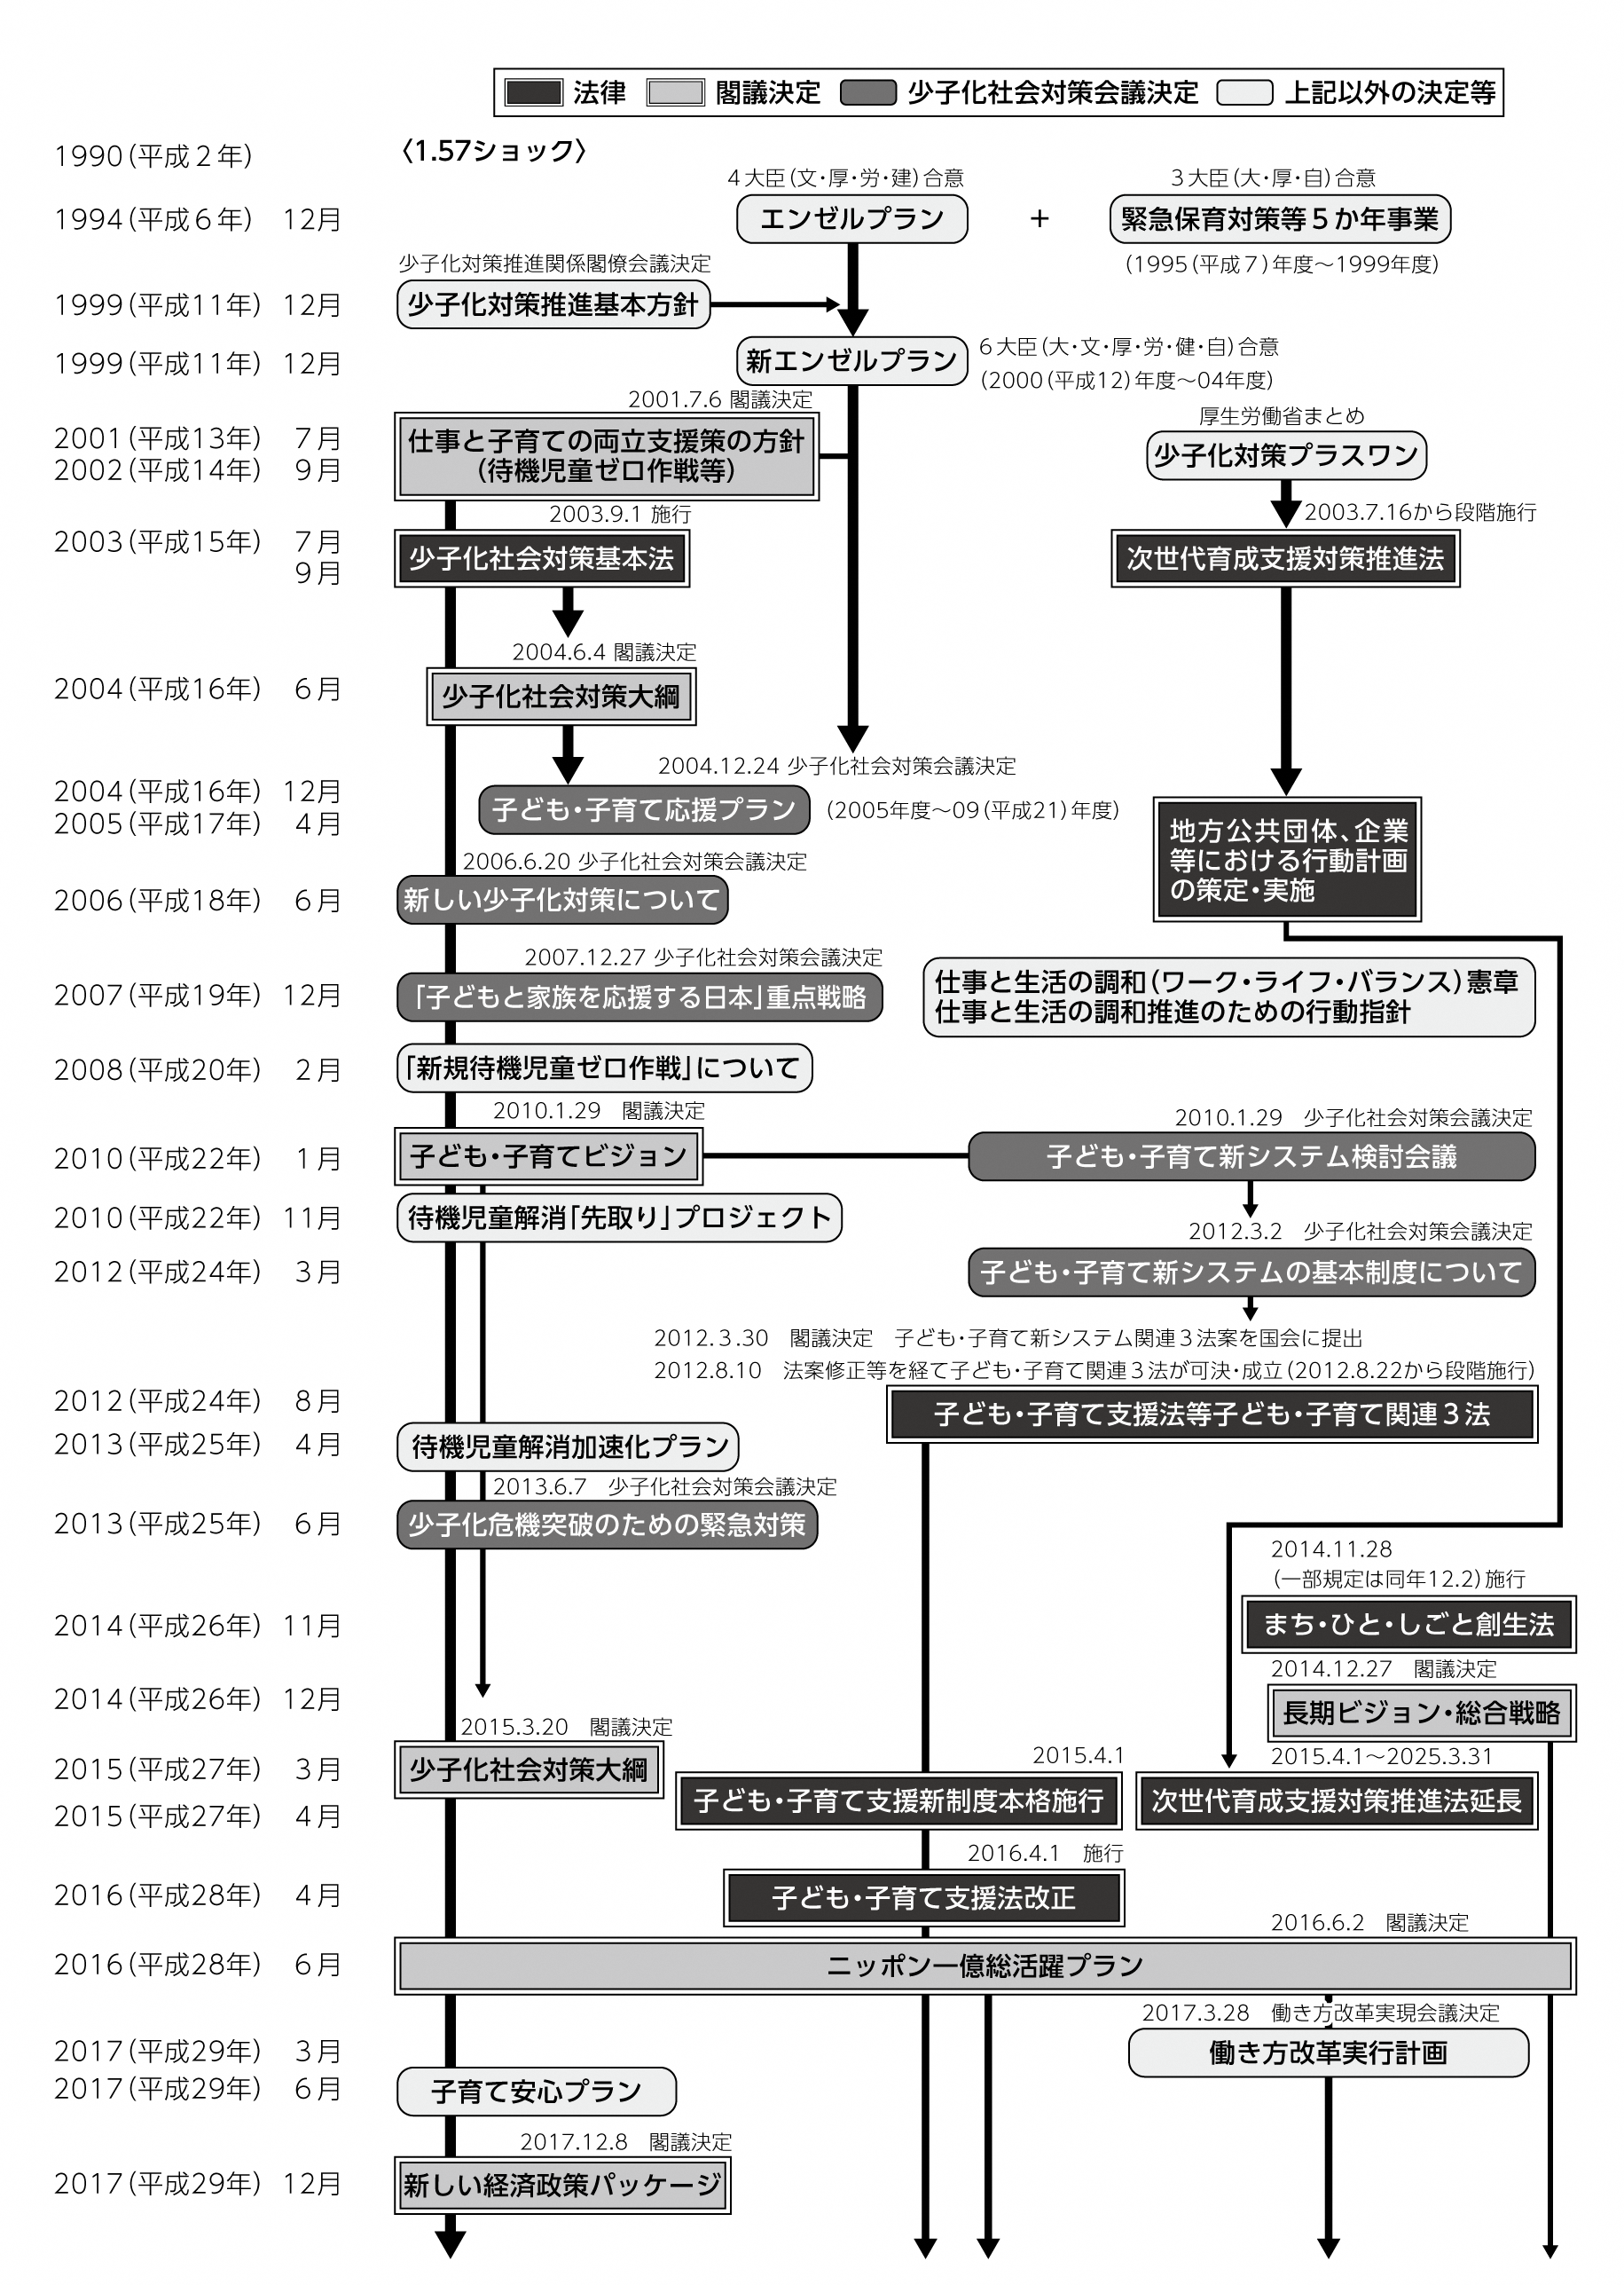

参考：内閣府資料

## ３　計画の位置づけ

### （１）子ども・子育て支援法に基づく計画

本計画は子ども・子育て支援法第61条に基づく「市町村子ども・子育て支援事業計画」として、すべての子どもと子育て家庭を対象に進めていく、子ども・子育て支援事業の目標や方向性を示すものです。

本市の市政運営の柱となる第４次大東市総合計画を上位計画とし、総合的な地域福祉の方策を示す地域福祉計画のもと、分野ごとに策定された関連する他計画との整合性を図りながら策定しました。

また、効果的な母子保健対策の推進を図るための「大東市母子保健計画」「大東市母子家庭等自立促進計画」については、本計画と対象が重なることから、引き続き本計画に包含していくものとします。

さらに、「大東市子ども・子育て支援事業計画」（平成27年度～令和元年度）の進捗状況を本計画において検証し、引き続き取り組むべき課題を盛り込むこととします。

**第４次大東市総合計画 第Ⅱ期基本計画(後期）**

（平成27年度～令和2年度）

あふれる笑顔 幸せのまち大東づくり

**大東市地域福祉計画**

・子ども・子育て支援法  
第61条

・次世代育成支援対策  
推進法

**第２期大東市  
子ども・子育て支援事業計画  
（令和２年度～令和６年度）**

**大東市母子家庭等自立促進計画**

**大東市母子保健計画**

## ４　計画期間

大東市子ども・子育て支援事業計画

本計画は、令和2年度から令和6年度までの５年間を対象とします。

なお、計画の内容と実際の状況に乖離がある場合は、必要に応じて検討し、見直します。

第２期　大東市子ども・子育て支援事業計画

|  |  |  |  |  |  |  |  |  |  |
| --- | --- | --- | --- | --- | --- | --- | --- | --- | --- |
| 平成27 （2015） 年度 | 平成28 （2016） 年度 | 平成29 （2017） 年度 | 平成30 （2018） 年度 | 平成31 （令和元） （2019） 年度 | 令和2 （2020） 年度 | 令和３ （2021） 年度 | 令和４ （2022） 年度 | 令和５ （2023） 年度 | 令和６ （2024） 年度 |
|  |  |  |  |  |  |  |  |  |  |

## ５　計画の策定方法

#### ●　策定体制

本計画を策定するにあたり、子どもの保護者や子育て支援に関する関係機関・団体の代表者、学識経験者等からなる「大東市子ども・子育て会議」を設置し、計画内容に対する意見を求めるとともに、ニーズ調査やパブリックコメント（今後実施予定）を経て策定しました。

#### ●　ニーズ調査の実施

本市の子ども・子育て支援事業計画の策定に必要な情報を得るため、市民ニーズの現状分析や今後の子ども・子育て支援における課題を整理することを目的としたアンケート調査を実施しました。

【子ども・子育て支援新制度におけるニーズ調査】

|  |  |  |
| --- | --- | --- |
| 項目 | 就学前児童用 | 就学児童用 |
| 調査対象者 | 就学前児童の保護者 | 就学児童（１～３年）の保護者 |
| 標本数 | 1,800件 | 900件 |
| 抽出方法 | 無作為抽出 | |
| 調査方法 | 郵送による配布・回収 | |
| 回収数 | 882件 | 403件 |
| 回収率 | 49.0％ | 44.8％ |
| 調査時期 | 平成31年1月7日 ～ 1月21日 | |

\\WORD-SERVER2\MacShare\マザーモデル\26年度\パーツEPS\B\B（中扉）.eps第２章

子ども・子育て支援の現状

# 第２章　子ども・子育てを取り巻く現状

## １　人口等の推移

### （１）人口（３区分）の推移

本市の人口推計を３階級別人口でみると、平成26年以降高齢者人口（65歳以上）は増加する一方で、生産年齢人口（15歳～64歳）と年少人口（0歳～14歳）はともに減少しています。

【３階級別人口の推移】

出典：大東市「住民基本台帳」各年４月１日現在

### （２）就学前児童の人口の推移

就学前児童（0歳～5歳）の1歳階級別人口をみると、平成27年の0歳児と４歳児で増加がみられるものの、総数では平成26年度以降年々減少しています。

【０～５歳児の人口推移】

出典：大東市「住民基本台帳」各年４月１日現在

就学前児童の地域別（４地域）の人口推移をみると、全ての地域において減少傾向にありますが、東部地域は微減となっており、他の地域に比べて減少率が小さくなっています。

【４地域別　就学前人口の推移】

出典：平成22年、平成27年国勢調査

地域別の人口推移について、町別（大字単位）での増加率をみると、東部地域においては平成22年から27年にかけて10％以上増加している大字が一部みられます。

【町別　就学前人口の増加率】

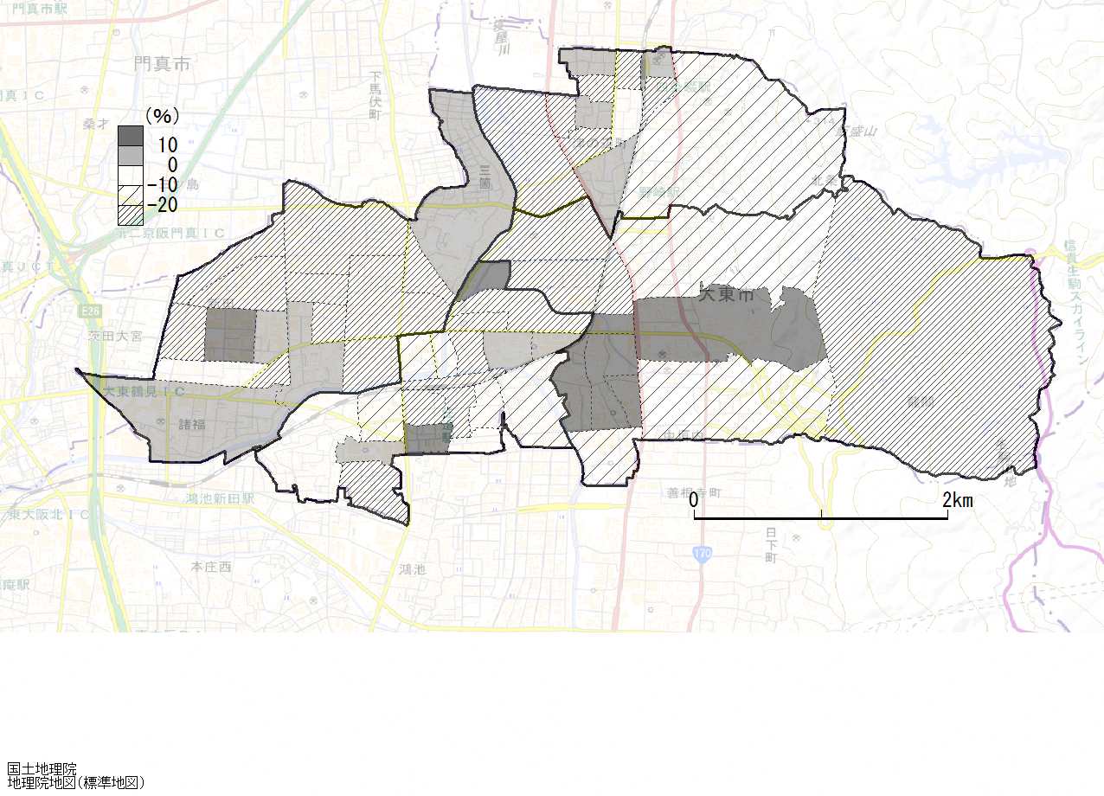

就学前人口

増減率

北部

東部

南部

西部

出典：平成22年、平成27年国勢調査

※統計値は暫定

　　平成25年３月末現在の住民基本台帳人口を入手次第、

平成25年度→平成30年度のデータに差し替え

### （３）自然動態・社会動態の推移

自然動態の人口推移をみると、平成23年までは出生者数が死亡者数を上回っていましたが、平成24年以降は自然減となっています。さらに近年は、死亡者数が年々増加する一方で、出生者数が年々減少しています。

社会動態の人口推移をみると、平成22年以降、転出者数が転入者数を上回る社会減となっています。なお、転入者数は平成25年から27年にかけて増加傾向にあり、平成28年以降は転入者数、転出者数ともに横ばいとなっています。

【自然動態・社会動態の推移】

出典：「住民基本台帳」各年１月１日現在

近年の大阪府における人口動向については、大阪市や北摂地域の一部等を除くと、減少傾向にある自治体が多くを占めています。

本市のみならず隣接４市（門真市、寝屋川市、四条畷市、東大阪市）も同様に減少傾向にある一方、守口市、交野市、八尾市は社会増となっており、本市周辺において地域格差がみられます。

【自然増減率、社会増減率（平成27年→30年）　周辺自治体等との比較】

周辺自治体（隣接４市＋周辺３市）

|  |  |  |  |  |
| --- | --- | --- | --- | --- |
|  | 自然増減 | | 社会増減 | |
| 増減数 （人） | 増減率 （％） | 増減数 （人） | 増減率 （％） |
| **大東市** | **-724** | **-0.6** | **-1,653** | **-1.3** |
| 守口市 | -1,473 | -1.0 | 538 | 0.4 |
| 門真市 | -1,331 | -1.1 | -1,640 | -1.3 |
| 寝屋川市 | -1,462 | -0.6 | -3,486 | -1.5 |
| 四條畷市 | -284 | -0.5 | -491 | -0.9 |
| 交野市 | -287 | -0.4 | 131 | 0.2 |
| 東大阪市 | -4,964 | -1.0 | -1,911 | -0.4 |
| 八尾市 | -2,212 | -0.8 | 260 | 0.1 |

【参考】社会増１％以上の自治体

|  |  |  |  |  |
| --- | --- | --- | --- | --- |
|  | 自然増減 | | 社会増減 | |
| 増減数 （人） | 増減率 （％） | 増減数 （人） | 増減率 （％） |
| 大阪市 | -19,015 | -0.7 | 50,681 | 1.9 |
| 豊中市 | 27 | 0.0 | 4,940 | 1.2 |
| 池田市 | -300 | -0.3 | 1,231 | 1.2 |
| 吹田市 | 1,770 | 0.5 | 5,968 | 1.6 |
| 箕面市 | 94 | 0.1 | 2,733 | 2.0 |
| 大阪狭山市 | -177 | -0.3 | 616 | 1.1 |
| 田尻町 | -31 | -0.4 | 237 | 2.8 |

出典：「住民基本台帳」各年１月１日現在

### （４）通勤・通学の状況

通勤・通学の状況についてみると、本市から他市町への通勤者の比率は56.8％となっており、守口市、寝屋川市と同水準になっています。うち、大阪市への通勤者の比率は、23.6％となっており、守口市、八尾市に次いで高くなっています。

本市から他市町への通学者の比率は28.7％となっており、周辺自治体と比べると東大阪市に次いで低くなっています。

【通勤・通学の状況　他市町への通勤・通学者の比率　周辺自治体との比較】

|  |  |  |  |  |  |  |  |  |
| --- | --- | --- | --- | --- | --- | --- | --- | --- |
|  | 市内常住　通勤者計 | | | | | 市内常住　通学者　計 | | |
|  | 市外へ通勤 | | うち大阪市 | |  | 市外へ通学 | |
| **大東市** | **52,294** | **30,106** | **56.8%** | **12,363** | **23.6%** | **15,967** | **4,576** | **28.7%** |
| 守口市 | 59,699 | 34,546 | 57.9% | 16,509 | 27.7% | 14,513 | 4,893 | 33.7% |
| 門真市 | 54,406 | 28,659 | 52.7% | 11,341 | 20.8% | 14,003 | 4,501 | 32.1% |
| 寝屋川市 | 100,735 | 57,018 | 56.6% | 21,891 | 21.7% | 25,936 | 7,728 | 29.8% |
| 四條畷市 | 23,705 | 16,226 | 68.4% | 5,534 | 23.3% | 8,122 | 2,500 | 30.8% |
| 交野市 | 33,177 | 23,051 | 69.5% | 7,062 | 21.3% | 11,339 | 4,006 | 35.3% |
| 東大阪市 | 212,900 | 84,383 | 39.6% | 49,852 | 23.4% | 59,576 | 14,337 | 24.1% |
| 八尾市 | 113,007 | 54,776 | 48.5% | 28,780 | 25.5% | 33,809 | 10,144 | 30.0% |

出典：平成27年国勢調査

他市町から本市への通勤者の比率は50.6％となっており、守口市、四条畷市ど同水準となっていますが、門真市に比べて低くなっています。

他市町から本市への通学者の比率は、15歳以上で73.2％、15歳未満で9.7％となっており、周辺自治体と比べると高くなっています。なお、隣接する寝屋川市、四条畷市においても高い水準となっています。

【通勤・通学の状況　他市町への通勤・通学者の比率　周辺自治体との比較】

|  |  |  |  |  |  |  |  |  |  |
| --- | --- | --- | --- | --- | --- | --- | --- | --- | --- |
|  | 市内　従業者計 | | | 市内　15歳以上通学者　計 | | | 市内　15歳未満通学者　計 | | |
|  | 市外から通勤 | |  | 市外から通学 | |  | 市外から通学 | |
| **大東市** | **47,022** | **23,811** | **50.6%** | **9,393** | **6,871** | **73.2%** | **9,871** | **957** | **9.7%** |
| 守口市 | 54,233 | 28,357 | 52.3% | 5,540 | 3,661 | 66.1% | 7,982 | 173 | 2.2% |
| 門真市 | 69,192 | 42,607 | 61.6% | 2,423 | 796 | 32.9% | 7,955 | 17 | 0.2% |
| 寝屋川市 | 72,903 | 27,913 | 38.3% | 11,896 | 8,018 | 67.4% | 15,278 | 860 | 5.6% |
| 四條畷市 | 14,888 | 7,352 | 49.4% | 3,756 | 2,841 | 75.6% | 4,953 | 242 | 4.9% |
| 交野市 | 18,028 | 7,713 | 42.8% | 2,764 | 1,523 | 55.1% | 6,562 | 448 | 6.8% |
| 東大阪市 | 224,904 | 94,498 | 42.0% | 33,408 | 20,795 | 62.2% | 33,431 | 625 | 1.9% |
| 八尾市 | 104,817 | 45,594 | 43.5% | 7,655 | 3,008 | 39.3% | 19,430 | 286 | 1.5% |

出典：平成27年国勢調査

### （５）合計特殊出生率[1]の推移

本市の合計特殊出生率は、平成26年度に1.36まで改善したものの、全体としては悪化する傾向にあります。国・府との比較においても、平均を下回っている状況です。

【合計特殊出生率の推移】

出典：人口動態統計（全国・大阪府）、大東市調べ

### （６）婚姻・離婚の推移

婚姻・離婚の推移をみると、「婚姻件数」については、平成24年から26年にかけて増加していましたが、平成27年以降は減少傾向となっています。

「離婚件数」については、平成24年から26年にかけて増減を繰り返していましたが、平成27年以降は「婚姻件数」と同様に減少傾向となっています。

【婚姻・離婚の推移】

出典：人口動態統計

### （７）子育て世帯の推移

子育て世帯の推移をみると、６歳未満の親族のいる世帯数は減少しており、18歳未満の親族のいる世帯数のうち、６～17歳の親族のいる世帯数は平成22年には増加したものの、平成27年には減少に転じています。

【３階級別人口の推移】

18歳未満の親族  
のいる世帯

出典：平成17年、平成22年、平成27年国勢調査

### （８）ひとり親世帯の推移

18歳未満の子どもがいる世帯のうち、ひとり親世帯の推移をみると、男親と子どもから成る世帯、女親と子どもから成る世帯ともに、平成22年に増加しましたが、平成27年には減少に転じています。

【ひとり親世帯（18歳未満の子どもがいる世帯）の推移】

出典：平成17年、平成22年、平成27年国勢調査

## ２　子育て家庭の状況

### （１）子育て世帯を取り巻く状況

①　親族の同居・近居の状況

祖父母等との同居の有無をみると、就学前児童・就学児童いずれも同居していない世帯が８割以上となっているものの、近居の状況については「近所に住んでいる」と回答した方が約４割となっています。

同居・近居の状況

日常的に約４割、緊急時等で約６割の方が親族から協力が得られています。

親族・知人等協力者の状況

出典：H30大東市子ども・子育て支援新制度におけるニーズ調査結果報告書

#### ②子育てに対する意識

子育てに対する感じ方をみると、「楽しいと感じることの方が多い」と回答した割合は、就学前児童では半数を超えている一方で就学児童は半数を下回っています。

子育てに関して悩んでいることのうち、子どもに関することでは、「子どもの教育に関すること」「食事や栄養に関すること」「子どもの友だちづきあいに関すること」が多くなっています。

子育てに対する感じ方

出典：H30大東市子ども・子育て支援新制度におけるニーズ調査結果報告書

子育てに関して日常悩んでいること、気になること

（１）子どもに関すること

出典：H30大東市子ども・子育て支援新制度におけるニーズ調査結果報告書

また、子育てに関して悩んでいることのうち、自身に関することでは、「仕事や自分のやりたいことなど自分の時間が十分取れないこと」「子育てにかかる出費がかさむこと」が多くなっています。

子育てに関して日常悩んでいること、気になること

（２）自身に関すること

#### ③子育てをするために必要な支援・対策

子育てを必要とするために必要な支援・対策としては、就学前児童、就学児童ともに「仕事と家庭生活の両立ができる労働環境の整備」「子育てしやすい住居・まちの環境面の充実」が多くなっています。

子育てをするために必要な支援・対策

出典：H30大東市子ども・子育て支援新制度におけるニーズ調査結果報告書

**＊課題＊**

「仕事の家庭生活の両立に向けた労働環境の整備」「子育てしやすい環境づくり」「子どもの教育環境」など様々な視点からの『環境』づくりに向けた支援が求められており、より実効性の高い具体的な施策について検討が必要となります。

#### ④子育てに関する相談相手

子育てに関して気軽に相談できる人の有無については、「いる／ある」が就学前児童で９割以上、就学児童で約９割となっています。

相談相手は「配偶者」「ご自身や配偶者の親、親せき、家族」「友人や知人」などの身近な人たちが多くを占めている状況です。

子育てに関して気軽に相談できる人の有無 気軽に相談できる相手

出典：H30大東市子ども・子育て支援新制度におけるニーズ調査結果報告書

地域の人に支えられていると感じる人は、就学前児童、就学児童ともに約７割となっています。

また、支えられている人（支えてほしい人）については、「幼稚園、保育所（園）、地域子育て支援拠点などの職員」が多くなっており、子育て支援にあたっては、身近な人への相談のみならず、これらのような地域の人による支えも重要となっています。

地域の人に支えられていると感じているかの有無

問17.1　誰に支えられているか 問17.2　誰に支えてほしいか

出典：H30大東市子ども・子育て支援新制度におけるニーズ調査結果報告書

**＊課題＊**

教育・保育関係者は保護者を支える者として重要な役割がある一方で、気軽な相談できる相手として挙げた人は少なく、相談体制のあり方についても検討が必要です。

## 

## ３　就労状況について

### （１）女性の就労状況

#### ①　女性の年齢別労働力率

女性の年齢別労働率は子育て世代と考えられる30～34歳が最も低くなるM字型となっており、平成17年・22年と比較して労働力率は増加しているものの、依然他の年代と比べ低くなっています。

|  |  |  |  |  |  |  |  |  |  |  |  |  |  |  |  |  |
| --- | --- | --- | --- | --- | --- | --- | --- | --- | --- | --- | --- | --- | --- | --- | --- | --- |
|  | | 15～  19歳 | 20～  24歳 | 25～  29歳 | 30～  34歳 | 35～  39歳 | 40～  44歳 | 45～  49歳 | 50～  54歳 | 55～  59歳 | 60～  64歳 | 65～  69歳 | 70～  74歳 | 75～  79歳 | 80～  84歳 | 85歳 以上 |
| 平成17年 | | 17.9 | 61.7 | 62.4 | 52.8 | 55.8 | 63.7 | 65.1 | 59.5 | 53.1 | 33.7 | 18.5 | 10.2 | 5.6 | 3.3 | 1.4 |
| 平成22年 | | 18.0 | 68.8 | 75.4 | 63.2 | 64.0 | 68.9 | 72.1 | 68.5 | 58.4 | 43.4 | 24.3 | 11.8 | 6.4 | 4.5 | 1.4 |
| 平  成  27  年 | 大東市 | **17.8** | **69.2** | **78.6** | **69.9** | **70.0** | **72.8** | **74.7** | **71.8** | **67.0** | **46.2** | **29.4** | **14.9** | **7.1** | **3.3** | **1.4** |
| 大阪府 | 16.3 | 67.5 | 80.3 | 71.3 | 68.9 | 71.8 | 73.8 | 72.2 | 64.9 | 47.9 | 30.1 | 17.2 | 9.6 | 5.4 | 2.4 |
| 国 | 14.7 | 69.5 | 81.4 | 73.5 | 72.7 | 76.0 | 77.9 | 76.2 | 69.4 | 52.1 | 33.8 | 19.9 | 11.6 | 6.2 | 2.5 |

出典：平成17年、平成22年、平成27年国勢調査

#### ②　母親の就労状況

母親の就労状況をみると、就学前児童の56.8％・就学児童の74.4％が就労しています（産休・育休・介護休業中含む）。

母親の就労状況

出典：H30大東市子ども・子育て支援新制度におけるニーズ調査結果報告書

母親の就労状況について前回調査と比較してをみると、就学前児童、就学児童ともに「パート・アルバイト等で就労しており、産休・育休・介護休業中ではない」が増加しており、就学児童は「フルタイムで就労しており、産休・育休・介護休業中ではない」も合わせて増加しており、調査結果からも女性の就労増がうかがえます。

また、就学前児童は「フルタイムで就労しており、産休・育休・介護休業中である」も増加しています。

母親の就労状況（経年比較）

|  |  |  |  |  |  |  |  |  |
| --- | --- | --- | --- | --- | --- | --- | --- | --- |
|  | | フルタイムで就労 | | パート・アルバイト等で就労 | | 以前は就労していたが、現在は就労していない | これまで  就労した  ことがない | 無回答 |
| 産休・育休・  介護休業中  ではない | 産休・育休・  介護休業中  である | 産休・育休・  介護休業中  ではない | 産休・育休・  介護休業中  である |
| 就学前 児童 | 前回 | 19.6％ | 2.4％ | 21.2％ | 1.7％ | 45.4％ | 7.4％ | 2.3％ |
| 今回 | 21.9％ | 7.8％ | 30.4％ | 1.5％ | 32.0％ | 2.2％ | 4.3％ |
| 差 | ＋2.3pt | **＋5.4pt** | **＋9.2pt** | -0.2％pt | **-13.4pt** | **-5.2pt** | ＋2.0pt |
|  |  |  |  |  |  |  |  |  |
| 就学 児童 | 前回 | 17.9％ | 0.6％ | 40.1％ | 1.3％ | 27.8％ | 9.5％ | 2.7％ |
| 今回 | 24.3％ | 0.2％ | 49.1％ | 0.5％ | 18.6％ | 2.5％ | 4.7％ |
| 差 | **＋6.4pt** | -0.4pt | **＋9.0pt** | -0.8pt | **-9.2pt** | **-7.0pt** | ＋2.0pt |

母親の就労日数についてみると、就学前児童・小学生ともに１週間当たり５日が最も高くなっています。

就労時間についてみると、就学前児童は「８～９時間」、就学児童は「４～５時間」が最も高く、次いで就学前児童・就学児童ともに「６～７時間」が高くなっています。

母親の就労日数・就労時間

就労日数（１週間当たり）

就労時間（１日当たり）

出典：H30大東市子ども・子育て支援新制度におけるニーズ調査結果報告書

**＊課題＊**

多様な働き方をしている母親のニーズの変化に注視していく必要性が考えられます。

### （２）就労していない保護者の就労意向

#### 現在就労していない保護者については、就学前児童の約７割、就学児童の約５割の母親に就労意向があり、就労形態は「パート・アルバイト等」が多くを占めています。

　また、希望する就労日数については、就学前児童は「４日」、就学児童が「５日」が多く、希望する就労時間については、就学前児童、就学児童いずれも「４～５時間」が多くなっています。

就労していない母親の就労意向

希望する就労形態

【就労希望時の末子の年齢】

就労日数（１週間当たり）

就労時間（１日当たり）

### （３）仕事と子育ての両立について

#### ①育児休業制度の取得率

育児休業制度利用状況をみると、母親は「育児休業を取った、あるいは、今取っている」が31.6％である一方、父親は4.9％となり、父親が取得することの難しさが伺えます。

育児休業制度の利用状況

出典：H30大東市子ども・子育て支援新制度におけるニーズ調査結果報告書

育児休業を取得せず勤務した理由 　　　　　　育児休業を取得せず離職した理由

（複数回答）　　　　　　　　　　　　　　　　　（複数回答）

出典：H30大東市子ども・子育て支援新制度におけるニーズ調査結果報告書

#### ②子どもと一緒に過ごす時間について

子どもと一緒に過ごす時間について、母親は平日で約７割が「十分だと思う」「まあまあ十分だと思う」と回答しているのに対して、父親は平日で約３割にとどまっています。休日では、母親の約9割、父親の約7割が「十分だと思う」「まあまあ十分だと思う」と回答しています。

就学前児童、就学児童で概ね回答は同じ傾向となっていますが、「十分だと思う」は就学前児童に比べて就学児童が低くなっています。

就学前児童　子どもと一緒に過ごす時間の満足度

平日

休日

就学児童　子どもと一緒に過ごす時間の満足度

平日

休日

#### ③仕事と子育てを両立させる上で大変だと思うこと

仕事と子育てを両立させる上で大変だと思うことについてみると、就学前児童保護者・就学児童保護者ともに、「子どもや自分が病気やケガをしたときに代わりに子どもの面倒をみる人がいないこと」「子どもと接する時間が少ないこと」「残業や出張が入ること」が高くなっています。

全体的には就学前児童保護者と就学児童保護者で同じような回答傾向となっているものの、「子どもや自分が病気やケガをしたときに代わりに子どもの面倒をみる人がいないこと」と「子どもと接する時間が少ないこと」については、就学児童保護者に比べ就学前児童保護者の回答が約10ポイント高くなっています。

仕事と子育てを両立させる上で大変だと思うこと

**＊課題＊**

父親が育児休業を取得しやすい職場環境づくりをはじめ、父親の育児参加への意識の醸成について進めていく必要性が考えられます。

## ４　教育・保育事業について

### （１）定期的な教育・保育事業の状況

#### ●認定こども園の立地状況

|  |  |  |
| --- | --- | --- |
| **平成26年度**  **（　施設）** | **→** | **平成31年度**  **（15施設）** |
|  |  | 住道こども園 |
| 保育園より移行 | → | 大東わかば保育園 |
| 幼稚園より移行 | → | 秀英幼稚園 |
|  |  | 若竹こども園 |
|  |  | あすなろこども園 |
|  |  | あすなろこども園分園 |
| 保育園より移行 | → | 聖心保育園 |
| 保育園より移行 | → | 第二聖心保育園 |
|  |  | みのりこども園 |
| 保育園より移行 | → | 大東つくし保育園 |
| 保育園より移行 | → | 四条保育園 |
| 保育園より移行 | → | 上三箇保育園 |
| 幼稚園より移行 | → | 愛真幼稚園 |
| 幼稚園より移行 | → | 朋来幼稚園 |
| 保育園より移行 | → | ひとつぶ保育園 |

●小規模保育施設の立地状況

|  |  |  |
| --- | --- | --- |
| **平成26年度**  **（０施設）** | **→** | **平成31年度**  **（４施設）** |
|  |  | 聖心保育園分園 |
|  |  | ひだまり保育園 |
|  |  | わかたけ保育園 |
|  |  | 住道サンフレンズ保育園 |

#### ●幼稚園の立地状況

|  |  |  |
| --- | --- | --- |
| **平成26年度**  **（７施設）** | **→** | **平成31年度**  **（４施設）** |
| 諸福幼稚園 | → | 諸福幼稚園 |
| 北条幼稚園 | → | 北条幼稚園 |
| 四條畷学園大学  附属幼稚園 | → | 四條畷学園大学  附属幼稚園 |
| 大東中央幼稚園 | → | 大東中央幼稚園 |
| 愛真幼稚園  秀英幼稚園  朋来幼稚園 | → | 認定こども園  に移行 |

#### ●保育園の立地状況

|  |  |  |
| --- | --- | --- |
| **平成26年度**  **（18施設）** | **→** | **平成31年度**  **（11施設）** |
| 南郷保育所 | → | 南郷保育所 |
| 野崎保育所 | → | 野崎保育所 |
| 北条保育所 | → | 北条保育所 |
| 泉保育園 | → | 泉保育園 |
| 氷野保育園 | → | 氷野保育園 |
| 灰塚保育園 | → | 灰塚保育園 |
| 江ノ口保育園 | → | 江ノ口保育園 |
| 新町保育園 | → | 新町保育園 |
| ひらりす保育園 | → | ひらりす保育園 |
| 津の辺保育園 | → | 津の辺保育園 |
| 新田保育園 | → | 新田保育園 |
| 大東つくし保育園  ひとつぶ保育園  四条保育園  上三箇保育園  大東わかば保育園  聖心保育園  第２聖心保育園 | → | 認定こども園  に移行 |

#### （２）定期的な教育・保育事業の利用状況

#### ①　定期的な教育・保育事業の利用状況及び利用希望

定期的な教育・保育事業について、現在の利用状況については、認定こども園の新設（既存の幼稚園、保育園からの移行を含む）により、前回調査に比べて認定こども園が大きく増加しています。

今後の利用希望については、「利用料がかかっても利用したい」と「無償であれば利用したい」を合わせた希望者の割合は、「幼稚園」「幼稚園の預かり保育」「認可保育所」「認定こども園」で６割前後となっており、無償化によるニーズの増加が予想されます。

その他の事業についても、利用状況に比べて利用希望が上回っており、定期的な教育・保育事業のニーズが多様化していることが伺えます。

定期的な教育・保育事業の利用状況 定期的に利用したい教育・保育事業

（複数回答） （複数回答）

就学前児童（Ｈ30）n=882

出典：H30大東市子ども・子育て支援新制度におけるニーズ調査結果報告書

#### ②　定期的な教育・保育事業を利用していない理由

定期的な教育・保育事業を利用していない理由について、「ご自身や配偶者が子どもの面倒をみているため、利用する必要がない」が、57.3％となっています。「利用意向はあるが、利用していない」理由としては、「幼稚園や保育所（園）などに空きがない」「経済的な理由」「延長・夜間などの時間帯の条件が合わない」「サービスの質や場所など納得できる幼稚園や保育所（園）などがない」があげられています。

教育・保育事業を利用していない理由（複数回答）

出典：H30大東市子ども・子育て支援新制度におけるニーズ調査結果報告書

**＊課題＊**

　地域ごとの教育・保育ニーズに対応した定員数等の確保およびニーズに見合ったサービス等の改善について検討を行い、教育・保育事業の利用につなげることが求められています。

### （３）放課後児童クラブの利用について

#### ①　就学前児童の放課後児童クラブの利用希望について

小学校への進学後、放課後の時間を子どもにどのように過ごさせたいかについては、小学校低学年のうちは「自宅」「習い事（ピアノ教室、サッカークラブ、学習塾）」「放課後児童クラブ」が多くなっています。

一方、小学校高学年になると「自宅」「習い事（ピアノ教室、サッカークラブ、学習塾）」は低学年同様に多いものの、「放課後児童クラブ」が低学年時に比べて減少しており（低学年 39.4％→高学年 19.1％）、ニーズの変化がうかがえます。

また、前回調査と比較してみると、高学年時の「放課後児童クラブ」の希望が低学年時に比べて減少しており、高学年時の「放課後児童クラブ」のニーズの低下が加速している状況となっています。

放課後に過ごさせたい場所

小学校高学年（になった場合）の過ごし方

小学校低学年（になった場合）の過ごし方

※「就学前児童」は5歳児のみ対象です

出典：H30大東市子ども・子育て支援新制度におけるニーズ調査結果報告書

#### ②　就学児童の放課後児童クラブの利用状況及び利用希望について

就学児童の現在の放課後児童クラブの利用状況については、34.0％が「利用している」と回答しており、前回調査（20.3％）に比べて増加しています。

なお、小学４年生以降の放課後の過ごし方について望むこととして、「放課後児童クラブを利用したい」が48.9％にとどまっており、高学年時の利用ニーズが低下していることがうかがえます。

平日の放課後児童クラブの利用状況　　　　　　　　　今後の利用希望

前回

14.9%

前回

20.3%

小学４年生以降の放課後の過ごし方について望むこと

出典：H30大東市子ども・子育て支援新制度におけるニーズ調査結果報告書

**＊課題＊**

　放課後児童クラブについては、学力の向上をはじめ子どもの成長に繋がる事業内容を充実するなど、小学校高学年時におけるニーズ向上も視野に入れた事業運営が求められます。

## ５　生活環境等について

### （１）外出時に困ること・困ったこと

#### 就学前児童保護者の外出時に困ること、困ったことについてみると、「買い物や用事等の合間の気分転換に子どもを遊ばせる場所がない」「小さな子どもとの食事に配慮された場所（店）が少ない」が高くなっています。

#### また、30％台の回答が５つあり、子育て家庭が外出するにあたり、様々な不安要素があることが伺えます。

外出時に困ること・困ったこと

### （２）充実を希望する子育て支援サービス

#### どのような子育て支援サービスを充実してほしいかについてみると、就学前児童保護者・就学児童保護者ともに「市内に小児救急など安心して子どもが医療機関を利用できる体制を整備する」「育児休業給付、児童手当、扶養控除の拡充などの子育て世帯への経済的援助の拡充」「親子が安心して集まれる公園などの屋外の施設を整備する」をあげています。

充実を希望する子育て支援サービス

**＊課題＊**

小児救急医療をはじめとする子どもの「安全・安心」にかかる環境整備は重点課題となります。

また、「経済的支援」は、限られた財源のなかで支援を必要とする方に的確な支援を行っていけるよう、きめ細かな対応等の検討が必要となります。

。

# 第３章　子育て支援事業計画の進捗状況

## １　教育・保育サービス

### （１）幼稚園及び認定こども園（教育部分）

#### ①定員、児童数の推移

#### ②施設別の内訳

### （２）保育所及び認定こども園（保育所部分）

#### ①定員、児童数（待機児童数）の推移

#### ②施設別の内訳

## ２　地域子ども・子育て支援事業

### （１）時間外保育事業

### （２）放課後児童健全育成事業（放課後児童クラブ）

### （３）子育て短期支援事業（ショートステイ）

### （４）地域子育て支援拠点事業

#### ①事業全体

#### ②事業別の内訳

### （５）一時預かり事業

### （６）病児・病後児保育事業

### （７）ファミリー・サポート・センター事業

### （８）利用者支援事業

### （９）乳児家庭全戸訪問事業

### （10）養育支援訪問事業

### （11）子どもを守る地域ネットワーク機能強化事業

### （12）その他

## ３　個別施策の評価

７月頃に各課へ事業評価を依頼予定です。

## ４　子育て支援に関する事業・施策の課題

事業進捗状況や事業評価等を踏まえて、第１期の総括（課題のまとめ等）を記載予定です。

# 第４章　計画の基本的な考え方

## １　基本理念

**親子の笑顔あふれるまち**

～みんなでつくる子育て安心のまち大東～

基本理念の考え方

## ２　基本目標

基本理念を実現するために必要となる視点を基本目標として定め、この内容を実現するための施策を展開します。

基本目標１　子育てと仕事を両立できる社会づくり

基本目標２　子どもが心豊かに育つ学習環境づくり

基本目標３　子育てを支える体制づくり

基本目標４　子どもが安全・安心に過ごせるまちづくり

基本目標５　様々な家庭での子育てを支える体制づくり

）

1. 合計特殊出生率：一人の女性（15～49歳）が一生の間に産む子どもの平均人数。